IDSS da Operadora 2020 (Ano-base 2019)
SÃO FRANCISCO SISTEMAS DE SAÚDE
O Índice de Desempenho da Saúde Suplementar (IDSS) faz parte do Programa de Qualificação de Operadoras (PQO) que é uma inciativa desenvolvida pela Agência Nacional de Saúde Suplementar (ANS) para avalição anual do desempenho das operadoras de planos de saúde. O IDSS é um índice composto por um conjunto de indicadores agrupados em quatro dimensões e é calculado com base nos dados extraídos dos sistemas de informações da Agência ou coletados nos sistemas nacionais de informação em saúde.
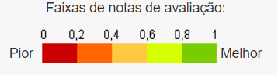
Confira abaixo o desempenho do Grupo São Francisco Saúde com resultado geral e separado por dimensões:
Resultado geral do IDSS do GRUPO SÃO FRANCISCO SAÚDE: 1,000
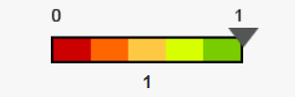
Pontuação para operadora acreditada Nível I
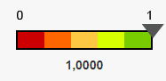
1) IDQS - Qualidade Em Atenção à Saúde: Avaliação do conjunto de ações em saúde que contribuem para o atendimento das necessidades de saúde dos beneficiários, com ênfase nas ações de promoção, prevenção e assistência à saúde prestada.
Abaixo a nota do GRUPO SÃO FRANCISCO SAÚDE nesta dimensão:
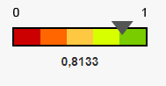
2) IDGA - Garantia de Acesso: Condições relacionadas à rede assistencial que possibilitam a garantia de acesso, abrangendo a oferta de rede de prestadores.
Abaixo a nota do GRUPO SÃO FRANCISCO SAÚDE nesta dimensão:
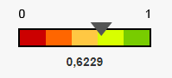
3) IDSM - Sustentabilidade no Mercado: Monitoramento da sustentabilidade da operadora, considerando seu equilíbrio econômico-financeiro, passando pela satisfação do beneficiário compromissos com prestadores. Abaixo a nota do GRUPO SÃO FRANCISCO SAÚDE nesta dimensão:
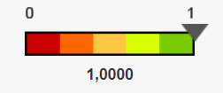
4) IDGR - Gestão de Processos e Regulação: Entre outros indicadores, essa dimensão afere o cumprimento das obrigações técnicas e cadastrais das operadoras junto à ANS.
Abaixo a nota do GRUPO SÃO FRANCISCO SAÚDE nesta dimensão:
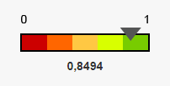
Para saber todos os detalhes sobre a nossa nota do IDSS :http://www.ans.gov.br/planos-de-saude-e-operadoras/informacoes-e-avaliacoes-de-operadoras/qualificacao-ans

